
Jinggo: Jurnal Inovasi Teknologi Manufaktur, Energi, dan Otomotif
ISSN: XXXX-XXXX (print), XXXX-XXXX (online)

http: https://jurnal.poliwangi.ac.id/index.php/jinggo/
Received: Revised: Accepted:

ANALISIS VARIASI TEKANAN GAS O₂ TERHADAP WAKTU DAN BIAYA PADA PROSES PEMBUATAN COVER RADIATOR MOTOR DENGAN BAHAN PLAT BAJA MENGGUNAKAN MESIN FIBER LASER CUTTING

Siti Duratun Nasiqiati Rosady^{a*}, Vany Ramadhany^{b}, M.Fauzi Soulton^{b}, Eli Novita Sari^{c}, Zakiyah Amaliaª, Talifatim Machfurohª, Fica Aida Nadhifatul Ainiª

ª Jurusan Teknik Mesin, Politeknik Negeri Malang
^{b} Program Studi Teknik Mesin, Fakultas Teknik, Universitas Billfath
^{c} Jurusan Teknik Mesin, Politeknik Negeri Banyuwangi

E-mail koresponden: sitiduratun@polinema.ac.id

Abstract

In the industrial world, especially in the manufacturing industry, there are many technological developments that support better work processes. One of them is cutting technology or cutting machine, which has developed a lot of technology. There are more and more motorbike modifications for the use of transportation on the road or to be contested in motorbike modification competitions. One of them is the modification of the radiator cover which is most often found on motorcycles. Modification of the radiator cover using steel plate material has the advantage that it is stronger than the factory default radiator cover. This research uses an experimental method by varying the pressure of O₂ gas then observing, recording and calculating research data. The purpose of this study was to determine the effect of variations in O₂ gas pressure on the most optimal production time and estimate the production cost of the radiator cover for the motorcycle. From the results of observations and calculations of time and costs carried out in the radiator cover production process, it is obtained that the production time is 6.32 minutes / product and the production cost is Rp. 95.000,-/product.
Keywords: Cover Radiator, production time, production costs.

Abstrak

Pada dunia industri terutama dalam industri manufaktur banyak perkembangan teknologi yang mendukung proses pengerjaan yang lebih baik. Salah satunya teknologi potong atau cutting machine yang sudah banyak teknologi yang berkembang. Modifikasi sepeda motor baik untuk penggunaan transportasi di jalan maupun untuk dilombakan dalam ajang kompetisi modifikasi sepeda motor semakin banyak. Salah satunya adalah Modifikasi pada cover radiator yang paling sering dijumpai pada kendaraan sepeda motor. Modifikasi cover radiator menggunakan bahan plat baja memiliki kelebihan dimana lebih kuat daripada cover radiator bawaan pabrik. Peneltian ini menggunakan metode eksperimen dengan memvariasikan tekanan gas O₂ kemudian dilakukan pengamatan, pencatatan dan perhitungan data hasil penelitian. Tujuan dari penelitian ini adalah dapat mengetahui pengaruh variasi tekanan gas O₂ terhadap waktu produksi yang paling optimal dan estimasi biaya produksi cover radiator motor tersebut. Dari hasil pengamatan dan perhitungan waktu dan biaya yang dilakukan pada proses produksi cover radiator, didapatkan waktu produksi 6,32 menit /produk dan biaya produksi Rp. 95.000,-/produk.
Kata Kunci: Cover Radiator, Waktu produksi, Biaya produksi

- PENDAHULUAN
Perkembangan teknologi dunia industri manufaktur mendukung proses pengerjaan material yang lebih efisien. Hal tersebut di definisikan sebagai pengerjaan dengan tingkat akurasi dan produktivitas maksimal. Teknologi pengerjaan potong dengan cutting machine sudah banyak berkembang. Terutama proses pemotongan komponen dengan bentuk yang rumit [1]. Perkembangan teknologi pemotongan dengan cara konvensional ke arah modern berkembang dengan cepat.
Ketebalan pelat di atas 1,2 mm sulit dipotong dengan gunting tangan, gunting luas, pahat dan sebagainya.Sehingga pemotongan digunakan mesin-mesin potong [2]. Untuk mengatasi hal tersebut digunakan Mesin Cutting Laser dalam dunia industri untuk proses pemotongan plat logam dan dapat mengatasi ketidakmampuan proses dari mesin – mesin konvensional biasa.
Transportasi merupakan hal penting dalam mendukung perekonomian, salah satunya adalah sepeda motor yang dimana hampir semua orang memilikinya. pola pikir manusia yang kreatif dan semakin maju memunculkan gagasan yang dapat menghasilkan barang dan jasa [3]. Jasa modifikasi sepeda motor saat ini semakin banyak, Salah satunya adalah Modifikasi pada cover radiator yang paling sering dijumpai pada kendaraan sepeda motor.
Penelitian ini berfokus pada perhitungan lama waktu proses produksi dan besar biaya produksi cover radiator motor menggunakan mesin Fiber Laser Cutting. Data yang diperoleh dari penelitian ini adalah waktu produksi dan biaya yang paling optimal untuk membuat cover radiator motor.

- TINJAUAN PUSTAKA
2.1 Perkembangan Teknologi Cutting Machine
Pemotongan di dunia industri manufaktur, merupakan hal utama karena material dari pabrikan masih berupa lembaran yang perlu dilakukan proses pembentukan sesuai dengan fungsi dan bentuk benda yang diinginkan. Secara konvensional, alat yang digunakan untuk proses pembentukan atau pemotongan adalah sebagai berikut.
    - Gunting tangan
Mesin potong paling sederhana adalah gunting tangan, yang digunanakan untuk pemotongan pelat-pelat secara manual.
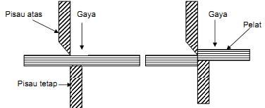
Gambar 1 prinsip proses pemotongan [2]

Gunting potong tangan hanya mampu memotong pelat dengan ketebalan dibawah 0.8 mm [2].
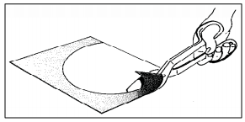
Gambar 2 contoh pemotongan plat menggunakan gunting tangan [2]

    - Gunting tuas
Gunting tuas digunakan untuk memotong pelat dengan ketebalan 1 mm – 3 mm. Tetapi gunting tuas hanya bisa memotong pelat secara lurus.

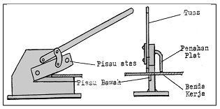

Gambar 3. bagian-bagian gunting tuas [2].

    - Mesin Gullotine
Mesin gullotine hanya mampu untuk pemotong pelat-pelat lurus dengan ketebalan pelat dibawah 0.6 mm dan mesin gullotine hidrolik mampu memotong pelat antara 6-10 mm [2].
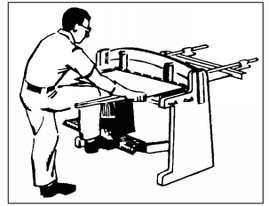
Gambar 4. mesin gullotine manual [2]
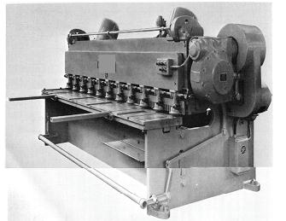
Gambar 5. mesin guillotine hidrolik [2]

    - Mesin Potong Hidrolis
Kemampuan menggunting atau memotong plat dengan mesin hidraulik ini sampai mencapai ketebalan pelat 20 mm.
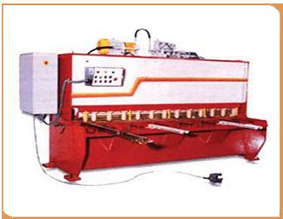
Gambar 6. mesin potong hidrolik [2]

2.2 Computer-Aided Design (CAD)
Perangkat lunak otomatisasi yang menggunakan berbagai alat desain dengan komputer untuk merancang dan mengembangkan produk, yang bisa dengan baik digunakaan oleh pemakai akhir atau lanjutan. Computer Aided Design juga secara ekstensif digunakan dalam perancangan [5]..

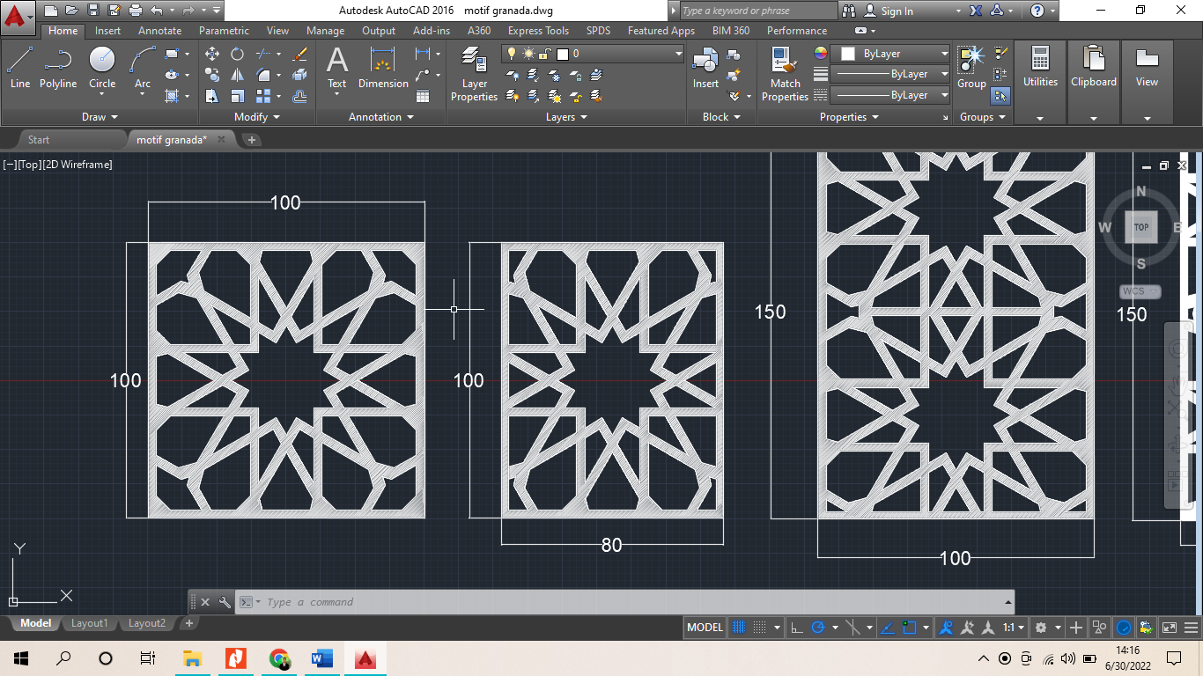
Gambar 9. Tampilan Aplikasi Autocad 2016
2.3 Optimasi Proses Pemotongan plat baja
Dalam optimasi pemotongan plat baja diperlukan urutan suatu langkah menggunakan model matematik untuk menghitung harga paling baik atau optimum, sehingga tujuan proses pemesinan dapat diketahui. Tujuan proses pemesinan sendiri yaitu ongkos produksi paling rendah (ekonomis), kecepatan produksi paling tinggi (produktif). Proses pemotongan berkaitan juga dengan faktor ongkos atau biaya dan juga kecepatan produksi, waktu pemotongan dapat dirubah dengan mengatur pada parameter mesin.
Dalam menghasilkan produk membutuhkan waktu untuk menyelesaikan suatu pekerjaannya dengan memperhatikan komponen-komponen waktu produksi agar penentuan kondisi pemesinan optimum, sesuai dengan tujuan optimasi. maka diinginkan pembagian waktu menurut komponennya sehingga dapat diketahui komponen waktu mana yang mungkin dapat diperkecil. Secara garis besar waktu pemotongan yaitu:
- Komponen waktu yang dipengaruhi oleh variable proses
$Tc=\frac{∆_{L}}{Cs}$ ; min/produk
Dimana:
Tc = Waktu Pemotongan (min/produk)
$∆_{L}$ = Panjang Pemotongan (mm)
Cs = Kecepatan Potong (m/min)
- Komponen waktu yang bebas (non produktif)
$t_{a}$ = $t_{LW}$ + $t_{AT}$ + $t_{RT}$ + $t_{UW}$ + $\frac{t_{s}}{n_{t}}$ ; min/produk
Dimana:
$t_{a}$ = Waktu Non Produktif (min/produk)
$t_{LW}$ = Waktu Pemasangan Benda Kerja (min/produk)
$t_{AT}$ = Waktu Penyiapan (min/produk)
$t_{RT}$ = Waktu Pengakhiran (min/produk)
$t_{UW}$ = Waktu Pengambilan Produk (min/produk)
$\frac{t_{s}}{n_{t}}$ = Penyiapan Mesin Beserta Perlengkapannya (min/produk)
Bagi suatu industri mengetahui berapa ongkos sebenarnya dalam pembuatan suatu produk merupakan hal yang penting untuk menentukan harga jual produk atau harga penawaran. maka dapat membayangkan keuntungan yang akan dapat diperoleh. Semakin teliti penentuan ongkos pembuatan maka keuntungan yang bakal diperoleh akan semakin pasti dan perusahaan akan semakin berani untuk mengajukan penawaran yang serendah mungkin. Ongkos pembuatan suatu produk ditentukan oleh ongkos material (bahan dasar) dan ongkos produksi yang mungkin terdiri atas gabungan beberapa langkah proses pembuatan.
Ongkos total biaya produksi dapat dirumuskan sebagai berikut:

$C_{u}$ = $C_{M}$ + $C_{plan}$ + $\sum{C_{p}}$ ; Rp/produk
Dimana:
$C_{u}$ = Biaya Total (Rp/produk)
$C_{M}$ = Biaya Material (Rp/produk)
$C_{plan}$ = Biaya Persiapan/Perencanaan produksi (Rp/produk)
$C_{p}$ = Biaya Salah Satu Proses Produki (Rp/produk)

- Dimana Ongkos material $C_{M}$ adalah
$C_{M}$ = $C_{MO}$ + $C_{MI}$ ; Rp/produk
Dimana:
$C_{M}$ = Biaya material ; Rp/produk
$C_{MO}$ = Harga pembelian ; Rp/produk
$C_{MI}$ = Biaya tak langsung ; Rp/produk

- Dimana Ongkos produksi (c_{p}) adalah
$C_{P}$ = $C_{r}$ + $C_{m}$ ; Rp/produk
Dimana:
$C_{P}$ = Biaya produksi ; Rp/produk
$C_{r}$ = Biaya penyiapan dan peralatan ; Rp/produk
$C_{m}$ = Biaya pemesinan ; Rp/produk

  - Dimana Ongkos penyiapan dan peralatan khusus ($C_{r}$) adalah
$C_{r}$ = ($C_{set}$ + $C_{fix}$ +${ C}_{pr}$) / $n_{t}$ ; Rp/produk
Dimana:
$C_{r}$ = Biaya penyiapan dan peralatan khusus ; Rp
$C_{set}$ = Biaya pengaturan/setting mesin ; Rp
$C_{fix}$ = Biaya perkakas bantu cekam (fixture) ; Rp
${ C}_{pr}$ = Biaya penyiapan design CAD (hanya berlaku bagi mesin perkakas NC) ; Rp
$n_{t}$ = Jumlah produk yang dibuat ; Buah

  - Dimana Ongkos pemesinan ($C_{m}$) adalah
$C_{m}$ = $c_{m}$ . $t_{m}$ ; Rp/produk
Dimana:
$C_{m}$ = Ongkos pemesinan
$c_{m}$ = Ongkos operasi mesin (mesin, operator, overhead) persatuan waktu ; Rp/min
$t_{m}$ = Waktu pemesinan ; min/produk

- METODOLOGI PENELITIAN
  - Diagram Alir Penelitian

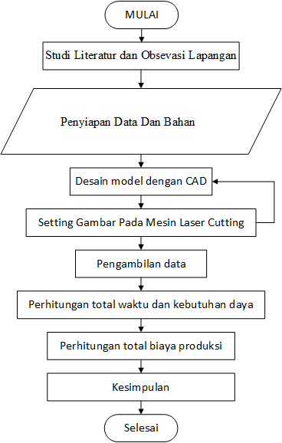
Gambar 10. Diagram Alir Penelitian

  - Persiapan mesin dan benda
Selanjutnya adalah pengumpulan data dan informasi yang menunjang pengerjaan skripsi. Dalam hal ini data yang dibutuhkan antara lain :

- Mesin Fiber Laser Cutting
Spesifikasi Mesin Fiber Laser Cutting
Tabel 1. Spesifikasi Mesin laser cutting
Brand | G-WEIKE
Machine Model | LF3015LN
Laser Power | 1000W
Dimension | 4440*2500*1860 mm
Working Area | 3000 * 1500 mm
Repeated Positioning Accuracy | ±0.02 mm
Max.Running Speed | 80 mm/sec
Max. Acceleration | 1.0 G
Specified Voltage and Frequency | 380v 50Hz/60Hz/60A

- Nozzle
Spesifikasi Nozzle tipe double lubang diameter 2mm
- Jangka Sorong
Spesifikasi Jangka Sorong
- Tipe : 0.02 MM
- Akurasi : +/- 0.07 MM.
- Graduation : 0.02 MM.
- Jaw Depth : 40 MM.
- Material : Stainless Steel.
- Maximum Measur ement : 0-150 MM.

- Stopwatch
Handphone POCO X3 Pro

- Bahan :
Plat baja dengan tebal 2mm

  - Pembuatan Gambar CAD
Pembuatan gambar CAD dilakukan untuk menentukan desain dan dimensi benda kerja yang akan diproses pada mesin Fiber Laser Cutting
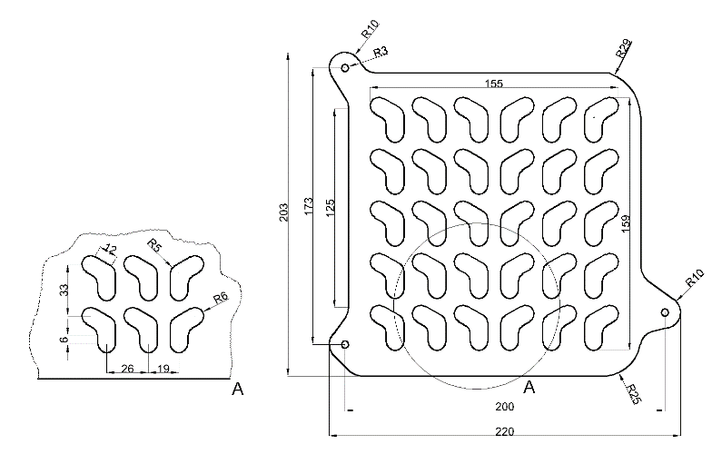
Gambar 11. Gambar Benda Kerja

  - Setting Gambar pada Mesin Fiber Laser Cutting
Pada tahap ini merupakan tahap untuk pemilihan hasil dari simulasi program sebelumnya. Dari beberapa variasi yang telah di tentukan, menghasilkan output waktu yang berbeda. Pada tiap simulasi dihitung waktu
  - Proses pengambilan data
Benda kerja diproses pada mesin Fiber Laser Cutting yang kemudian dilakukan pengambilan data yang kemudian dimasukkan pada tabel berikut:

Tabel 2. Tabel Data Variasi Tekanan Gas O₂
No | Kecepatan Pemotongan  (mm/s) | Tekanan gas O₂  (BAR) | Waktu  (detik) | Hasil Pemotongan |  | FOTO
 |  |  |  | Sesuai | Tidak Sesuai
1 | 80 | 2.8
2 | 80 | 3
3 | 80 | 3.2
4 | 80 | 3.4
5 | 80 | 3.6

  - Perhitungan waktu total dan kebutuhan daya
Dari keseluruhan waktu proses pengerjaan dengan hasil paling optimal dan juga waktu permesinan non-produktif dijumlahkan maka akan didapatkan waktu total. Setelah mendapatkan waktu yang optimal, dihitung juga kebutuhan daya untuk pengerjaan benda di Mesin Fiber Laser Cutting.

  - Perhitungan biaya total proses produksi
Langkah penghitungan biaya produksi adalah mengkonversi total daya menjadi cost dengan mempertimbangkan aspek-aspek lain yang memicu timbulnya biaya tambahan.

  - Kesimpulan
Dari hasil yang didapat, ditarik kesimpulan yang dapat menjawab perumusan masalah dan tujuan pada tugas akhir ini.

- HASIL DAN PEMBAHASAN
  - Desain Produk Menggunakan Autocad
Langkah awal sebelum melakukan proses pemotongan adalah membuat desain model Cover Radiator dengan menggunakan aplikasi Autocad. Desain pada aplikasi Autocad ini dibutuhkan bukan hanya sebagai acuan pada proses pemotongan namun juga sebagai program yang akan dimasukkan pada mesin laser cutting.
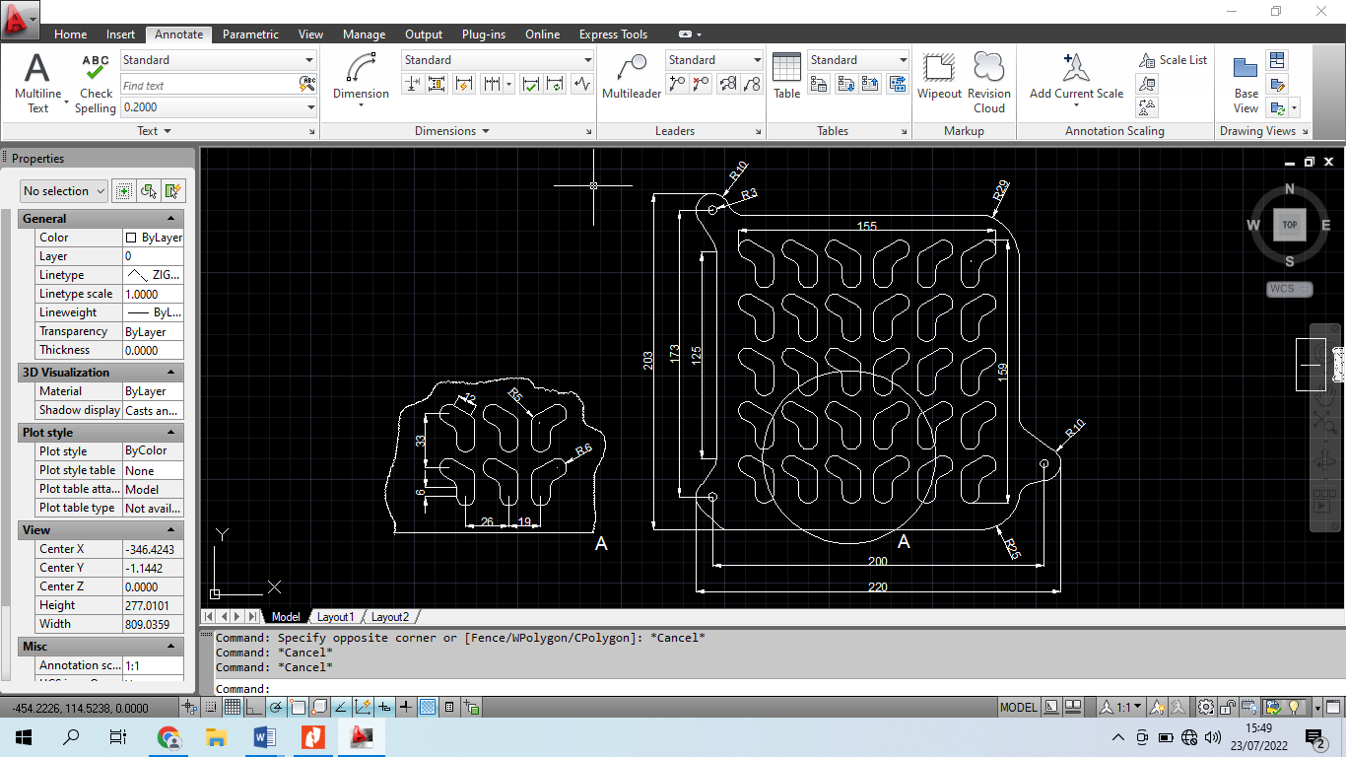
Gambar 12. Desain Produk pada Aplikasi Autocad
Setelah melakukan proses desain pada Autocad, gambar tersebut akan disimpan dalam bentuk file. Dimana format dari file tersebut harus menggunakan format “DXF”.
Pada proses selanjutnya file dari aplikasi autocad dengan format DXF dimasukan pada mesin, kemudian dilakukan beberapa setting dan kalibrasi pada mesin laser cutting. Setting dan kalibrasi dilakukan dengan memperhatikan tebal plat baja dimana pada mesin sudah disediakan settingan untuk beberapa tebal plat.
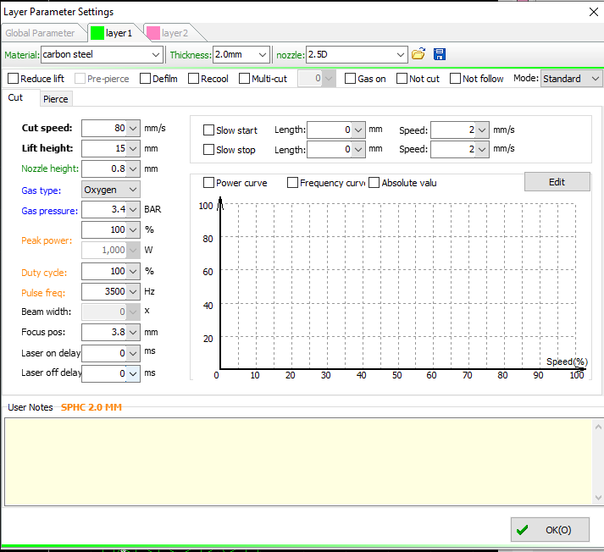
Gambar 13. Tampilan Setting pada Mesin Laser Cutting

  - Variasi Tekanan Gas O₂ Pada Mesin Laser Cutting
Pada proses ini dilakukan variasi tekanan gas O₂ dengan perbedaan tekanan sebagai berikut :
Tabel 3. Tabel Data Variasi Tekanan Gas O₂
No | Kecepatan Pemotongan  (mm/s) | Tekanan gas O₂  (Bar) | Waktu  (detik) | Hasil Pemotongan
 |  |  |  | Sesuai | Tidak Sesuai
1 | 80 | 2.8 | 70.63 |  | √
2 | 80 | 3 | 70.43 |  | √
3 | 80 | 3.2 | 71.01 |  | √
4 | 80 | 3.4 | 70.03 | √
5 | 80 | 3.6 | 70.62 | √

Dari data yang diperoleh dari tabel 3. dapat disimpulkan bahwa variasi tekanan gas hampir tidak berpengaruh pada waktu pemotongan. Akan tetapi perbedaan dapat ditemukan pada hasil pemotongan dengan tekanan gas O₂ 2.8 Bar , 3 Bar , 3.2 Bar benda kerja tidak terpotong dengan bagus karena masih ada lelehan baja yang masih menempel, Sedangkan pada tekanan 3.4 Bar dan 3.6 Bar hasil pemotongan bagus karena tidak ada lelehan baja yang menempel. Hasil pemotongan dapat dilihat pada lampiran 5 dan 6.
Maka dapat disimpulkan dari varisai tekanan gas O₂ hasil pemotongan paling bagus dengan tekanan gas paling rendah adalah tekanan 3.4 Bar, maka pada perhitungan waktu dan biaya akan digunakan tekanan 3,4 Bar.

  - Data Harga Bahan, UMR, Peralatan, dan Tarif Listrik
Daftar harga diperoleh dari beberapa sumber berikut:
    - Harga Bahan
Harga plat baja tebal 2mm ukuran 21cm x 23cm = Rp. 14.255,00
    - Harga gas O₂
Harga gas O₂ per tabung kapasiatas 120 bar = Rp. 80.000,00. Pada pembuatan 1 buah cover radiator dibutuhkan gas O₂ sebanyak 7 bar dengan membandingkan harga satu tabung, didapatkan harga 7 bar = Rp. 4.958,3-
    - Harga Tarif Dasar Listrik
Tarif dasar listrik 53 Kva = Rp. 1.444,00 / Kwh
    - UMK (Upah Minimum Kota)
UMK Kabupaten Tuban menurut Keputusan Gubernur Jatim No. 188/803/KPTS/013/2021 = Rp. 2.539.224,88

  - Perhitungan Waktu Produksi
Perhitungan waktu produksi sesungguhnya meliputi:

    - Waktu Produktif
Waktu produktif didapatkan dari pengukuran dengan stopwatch mulai dari awal benda kerja dipotong sampai pada benda kerja terpotong sempurna. Waktu produktif pada pemotongan cover radiator motor didapatkan sebesar 1,17 menit /produk.

    - Waktu Non Produktif
Waktu nonproduktif didapatkan dengan persamaan sebagai berikut:

min/produk
$t_{a}$ = $t_{LW}$ + $t_{AT}$ + $t_{RT}$ + $t_{UW}$ + $\frac{t_{s}}{n_{t}}$
Dimana:
$t_{a}$ = Waktu Non Produktif (min/produk)
$t_{LW}$ = Waktu Pemasangan Benda Kerja (min/produk)
$t_{AT}$ = Waktu Penyiapan (min/produk)
$t_{RT}$ = Waktu Pengakhiran (min/produk)
$t_{UW}$ = Waktu Pengambilan Produk (min/produk)
$\frac{t_{s}}{n_{t}}$ = Penyiapan Mesin Beserta Perlengkapannya (min/produk)

Tabel 4. Tabel Data waktu non produktif
Jenis Waktu | Waktu (detik/produk)
$$t_{LW}$$ | 25
$$t_{AT}$$ | 19
$$t_{RT}$$ | 7
$$t_{UW}$$ | 10
$$t_{s}$$ | 248
$$n_{t}$$ | 1

Maka:
$t_{a}$ = $t_{LW}$ + $t_{AT}$ + $t_{RT}$ + $t_{UW}$ + $\frac{t_{s}}{n_{t}}$
$t_{a}$ = (25 detik) + (19 detik) + (7 detik) + (10 detik) + ($\frac{248 detik}{1}$)
= 309 detik/produk
= 5,15 menit /produk

  - Perhitungan Biaya Produksi
    - Biaya Material
Bahan yang digunakan adalah plat baja lembaran dengan tebal 2 mm, bahan yang tersedia di pasaran merupakan plat lembaran dengan ukuran 120 x 240 x 0,2 cm dengan harga Rp. 850.000,00. Untuk membuat sebuah cover radiator dibutuhkan plat dengan ukuran 21 x 23 x 0,2 cm, dengan membandingkan harga plat lembaran utuh maka didapatkan harga plat dengan ukuran 21 x 23 x 0,2 cm dengan harga Rp.14.255,00.
Sehingga untuk mendapatkan biaya material digunakan persamaan berikut:
Rp/produk
$C_{M}$ = $C_{MO}$ + $C_{MI}$
$C_{M}$= Ongkos material ; Rp/produk
$C_{MO}$= Harga pembelian ; Rp/produk
$C_{MI}$= Ongkos tak langsung ; Rp/produk

$C_{M}$ = (Rp. 14.255,-) + (Rp. 20.000,-)
$C_{M}$ = Rp. 34.255,- / produk
    - Ongkos penyiapan alat khusus
Pada ongkos peralatan khusus yang diperlukan hanya pembuatan program cnc.
Rp
$C_{r}$ = ($C_{set}$ + $C_{fix}$ +${ C}_{pr}$) / $n_{t}$
$C_{r}$= Ongkos penyiapan dan peralatan khusus ; Rp
$C_{set}$= Ongkos pengaturan/setting mesin ; Rp
$C_{fix}$= Ongkos perkakas bantu cekam (fixture) ; Rp
${ C}_{pr}$= Ongkos penyiapan design CAD; Rp
$n_{t}$= Jumlah produk yang dibuat ; Buah

$C_{r}$ = (20.000 + 0 + (Rp. 30.000,-))/1
$C_{r}$ = Rp. 50.000,- /produk
    - Biaya pemesinan
Biaya pemesinan merupakan biaya yang dibutuhkan untuk menjalankan proses pemesinan yang terdiri dari dua komponen yaitu:

- Ongkos operasi merupakan biaya yang dibutuhkan untuk mengoperasikan mesin yang terdiri dari:
- Ongkos operator mesin yang didapatkan dari UMK Kabupaten Tuban menurut Keputusan Gubernur Jatim No. 188/803/KPTS/013/2021 adalah Rp. 2.540.000,-/bulan, maka
2.540.000 / 25 = Rp. 102.000,-/hari
102.000 / 8 = Rp. 12.750,-/jam
  - / 60 = Rp. 212,5,-/menit

- Listrik yang digunakan di Lab CNC SMK YPM 12 Tuban berkapasitas 53 KVA yang termasuk ke golongan B-2 TR 6.600 VA – 200 KVA dengan Tarif listrik adalah Rp. 1.444,70,-/KWH. Jika mesin Fiber Laser Cutting Gweike LF3015LN memiliki daya listrik 29.500 W, maka 29.5 KW x (Rp. 1.444,70,-) / 60 = Rp. 709,9- / menit.

- Waktu pemesinan merupakan total dari waktu produktif sebesar 1,17 menit /produk dan non produktif 5,15 menit /produk yaitu 6,32 menit /produk

Lalu di subtitusikan ke persamaan biaya pemesinan berikut:

Rp/produk
$C_{m}$ = $c_{m}$ . $t_{m}$

Dimana:
$C_{m}$= Ongkos pemesinan : Rp/produk
$c_{m}$= Ongkos operasi mesin (beban dari mesin, operator,) persatuan waktu ; Rp/min
$t_{m}$= Waktu pemesinan ; min/produk

$C_{m}$ = ((Rp. 212,5,-) + (Rp. 709,9,-)) x (6,32)
$C_{m}$ = Rp. 5.830-/produk

    - Biaya Produksi
Kemudian dari hasil $C_{r}$ dan $C_{m}$ di subtitusikan ke persamaan biaya produksi

Rp/produk
$C_{P}$ = $C_{r}$ + $C_{m}$+ $C_{e}$

$C_{P}$= Ongkos produksi ; Rp/produk
$C_{r}$= Ongkos penyiapan dan peralatan ; Rp/produk
$C_{m}$= Ongkos pemesinan ; Rp/produk
$C_{e}$= Ongkos gas O₂ ; Rp/produk

$C_{P}$ = (Rp. 50.000,-) + (Rp. 5.830,-) + (Rp. 4.958,3-)
$C_{P}$ = Rp. 60.788,- / produk

    - Biaya Total Produksi
Kemudian di subtitusikan ke persamaan biaya total produksi.
Rp/produk
$C_{u}$ = $C_{M}$ + $\sum{C_{p}}$

$C_{u}$= Ongkos Total (Rp/produk)
$C_{M}$= Ongkos Material (Rp/produk)
$C_{p}$ = Ongkos Salah Satu Proses Produki (Rp/produk)

$C_{u}$ = Rp.34.255 + Rp.60.788
$C_{u}$ = Rp. 95.043,- / produk

  - Pembahasan
Perhitungan waktu dan biaya pembuatan cover radiator motor dengan mesin fiber laser cutting pembahasannya sebagai berikut:
- Dari hasil perhitungan yang dilakukan diperoleh waktu total proses produksi yang dipengaruhi oleh komponen waktu produktif dan non produktif. Hasil komponen waktu tersebut adalah sebagai berikut:
  - Waktu produktif
Waktu produktif adalah waktu yang dipengaruhi variable proses(Taufiq Rochim2007). Waktu produktif pada pemotongan cover radiator motor didapatkan sebesar 1,17 menit/produk.
  - Waktu non produktif
Waktu non produktif adalah waktu tidak produktif saat pengerjaan benda kerja(Taufiq Rochim 2007). Waktu non produktif didapatkan sebesar 5,15 menit/produk.
  - Waktu total produksi
Waktu total produksi di dapatkan dengan menjumlahkan waktu produktif dan didapatkan sebesar 6,32 menit /produk

- Dari hasil perhitungan yang dilakukan, diperoleh data biaya suatu produk tersebut . Hasil data biaya tersebut adalah sebagai berikut:
  - Biaya material di dapatkan sebesar: Rp. 34.255.-/produk
  - Biaya penyiapan alat khusus di dapatkan sebesar: Rp. 50.000,-/produk
  - Biaya pemesinan sebesar Rp. 5.830-/produk
  - Biaya produksi sebesar Rp. 60.788,- / produk
  - Biaya total produksi sebesar Rp. 95.043,- / produk

  - Asumsi
Plat baja lembaran yang tersedia di pasaran merupakan plat lembaran dengan ukuran 120 x 240 x 0,2 cm dengan harga Rp. 850.000,00, Untuk membuat cover radiator dengan ukuran 21 x 23 x 0,2 cm plat baja lembaran tersebut bisa untuk membuat 55 buah cover radiator perhitungan sebagai berikut:
    - Waktu Produktif
Waktu produktif didapatkan dari pengukuran dengan stopwatch mulai dari awal benda kerja dipotong sampai pada benda kerja terpotong sempurna. Waktu produktif pada pemotongan cover radiator motor didapatkan sebesar 1,16 menit/produk.
    - Waktu Non Produktif
Waktu non produktif didapatkan dengan persamaan sebagai berikut:
min/produk
$t_{a}$ = $t_{LW}$ + $t_{AT}$ + $t_{RT}$ + $t_{UW}$ + $\frac{t_{s}}{n_{t}}$
Dimana:
$t_{a}$ = Waktu Non Produktif (min/produk)
$t_{LW}$ = Waktu Pemasangan Benda Kerja (min/produk)
$t_{AT}$ = Waktu Penyiapan (min/produk)
$t_{RT}$ = Waktu Pengakhiran (min/produk)
$t_{UW}$ = Waktu Pengambilan Produk (min/produk)
$\frac{t_{s}}{n_{t}}$ = Penyiapan Mesin Beserta Perlengkapannya (min/produk)
Tabel 5. Tabel Data waktu non produktif massal
Jenis Waktu | Waktu (detik/produk)
$$t_{LW}$$ | 25
$$t_{AT}$$ | 19
$$t_{RT}$$ | 7
$$t_{UW}$$ | 10
$$t_{s}$$ | 248
$$n_{t}$$ | 55
Maka:
$t_{a}$ = $t_{LW}$ + $t_{AT}$ + $t_{RT}$ + $t_{UW}$ + $\frac{t_{s}}{n_{t}}$
$t_{a}$ = (25 detik) + (19 detik) + (7 detik) + (10 detik) + ($\frac{248 detik}{55}$)
= 5,6detik/produk
= 0.1 menit /produk

    - Biaya Material
Sehingga untuk mendapatkan biaya material digunakan persamaan berikut:
Rp/produk
$C_{M}$ = $C_{MO}$ + ( $\frac{C_{MI}}{n_{t}}$)

$C_{M}$= Ongkos material ; Rp/produk
$C_{MO}$= Harga pembelian ; Rp/produk
$C_{MI}$= Ongkos tak langsung ; Rp/produk

$C_{M}$ = (Rp. 14.255,-) + (Rp. 20.000,- / 55)
$C_{M}$ = Rp. 14.618,- / produk
    - Ongkos penyiapan alat khusus
Pada ongkos peralatan khusus yang diperlukan hanya pembuatan program cnc.
Rp/produk
$C_{r}$ = ($C_{set}$ + $C_{fix}$ +${ C}_{pr}$) / $n_{t}$
$C_{r}$= Ongkos penyiapan dan peralatan khusus ; Rp
$C_{set}$= Ongkos pengaturan/setting mesin ; Rp
$C_{fix}$= Ongkos perkakas bantu cekam (fixture) ; Rp
${ C}_{pr}$= Ongkos penyiapan design CAD; Rp
$n_{t}$= Jumlah produk yang dibuat ; Buah

$C_{r}$ = (20.000 + 0 + Rp. 30.000) / 55
$C_{r}$ = Rp. 909,- /produk
    - Biaya pemesinan
Biaya pemesinan merupakan biaya yang dibutuhkan untuk menjalankan proses pemesinan yang terdiri dari dua komponen yaitu:

- Ongkos operasi merupakan biaya yang dibutuhkan untuk mengoperasikan mesin yang terdiri dari:
- Ongkos operator mesin yang didapatkan dari UMK Kabupaten Tuban menurut Keputusan Gubernur Jatim No. 188/803/KPTS/013/2021 adalah Rp. 2.540.000,-/bulan, maka
2.540.000 / 25 = Rp. 102.000,-/hari
102.000 / 8 = Rp. 12.750,-/jam
12.750 / 60 = Rp. 212,5,-/menit

- Listrik yang digunakan di Lab CNC SMK YPM 12 Tuban berkapasitas 53 KVA yang termasuk ke golongan B-2 TR 6.600 VA – 200 KVA dengan Tarif listrik adalah Rp. 1.444,70,-/KWH. Jika mesin Fiber Laser Cutting Gweike LF3015LN memiliki daya listrik 29.500 W, maka 29.5 KW x (Rp. 1.444,70,-) / 60 = Rp. 709,9- / menit.

- Waktu pemesinan merupakan total dari waktu produktif sebesar 1,17 menit /produk dan non produktif 0,1 menit /produk yaitu 1,27 menit /produk

Lalu di subtitusikan ke persamaan biaya pemesinan berikut:
Rp/produk
$C_{m}$ = $c_{m}$ . $t_{m}$
Dimana:
$C_{m}$= Ongkos pemesinan : Rp/produk
$c_{m}$= Ongkos operasi mesin (beban dari mesin, operator,) persatuan waktu ; Rp/min
$t_{m}$= Waktu pemesinan ; min/produk

$C_{m}$ = ((Rp. 212,5,-) + (Rp. 709,9,-)) x (1,27)
$C_{m}$ = Rp. 921,9-/produk

    - Biaya Produksi
Kemudian dari hasil $C_{r}$ dan $C_{m}$ di subtitusikan ke persamaan biaya produksi
Rp/produk
$C_{P}$ = $C_{r}$ + $C_{m}$+ $C_{e}$
$C_{P}$= Ongkos produksi ; Rp/produk
$C_{r}$= Ongkos penyiapan dan peralatan ; Rp/produk
$C_{m}$= Ongkos pemesinan ; Rp/produk
$C_{e}$= Ongkos gas O₂ ; Rp/produk

$C_{P}$ = (Rp. 909,-) + (Rp. 921,9,-) + (Rp. 4.958,3-)
$C_{P}$ = Rp. 6.788,- / produk

    - Biaya Total Produksi
Kemudian di subtitusikan ke persamaan biaya total produksi.
Rp/produk
$C_{u}$ = $C_{M}$ + $\sum{C_{p}}$
$C_{u}$= Ongkos Total (Rp/produk)
$C_{M}$= Ongkos Material (Rp/produk)
$C_{p}$ = Ongkos Salah Satu Proses Produki (Rp/produk)

$C_{u}$ = $C_{M}$ + $\sum{C_{p}}$
$C_{u}$ = Rp. 14.618 + Rp. 6.788
$C_{u}$ = Rp. 21.406,- / produk

Jadi biaya produksi pengerjaan 1 buah produk cover radiator dalam produksi 50 buah cover radiator motor adalah sebesar Rp. 21.406,- / produk dengan waktu produksi 1,27 menit / produk.

- KESIMPULAN DAN SARAN
  - Kesimpulan
Dari hasil variasi tekanan gas O₂ terhadap perhitungan waktu dan biaya pada proses produksi cover radiator motor dengan mesin fiber lasser cutting dapat diambil beberapa kesimpulan sebagai berikut:

- Dari variasi tekanan gas O₂ pada produksi cover radiator motor dengan mesin fiber lasser cutting didapatkan hasil pemotongan paling bagus dengan tekanan gas paling rendah adalah tekanan 3.4 Bar
- Dari pengamatan dan perhitungan waktu produksi cover radiator motor dengan mesin fiber lasser cutting diperoleh waktu produksi = 6,32 menit/produk.
- Berdasarkan referensi dan perhitungan biaya produksi pembuatan cover radiator motor dengan mesin fiber lasser cutting diperoleh sebesar: Rp. 95.000,- / benda kerja
- Berdasarkan referensi dan perhitungan biaya pembuatan 1 buah cover radiator motor dengan mesin fiber lasser cutting secara massal 55 buah, menghasilkan waktu produksi lebih cepat sebesar 1,27 menit/produk dan biaya produksi lebih murah sebesar Rp. 22.000,-/produk.
- Berdasarkan perhitungan biaya pembuatan satu buah cover radiator motor dengan mesin fiber lasser cutting didapatkan harga per m² sebesar Rp. 1.967.000- /m2
- Berdasarkan perhitungan biaya pembuatan satu 1 buah cover radiator motor dengan mesin fiber lasser cutting secara massal 55 buah, didapatkan harga per m² sebesar Rp. 456.000- /m2
Tabel 6. Tabel Perbandingan waktu dan harga produksi cover radiator 1 buah dengan 55 buah
Jumlah Produk | Waktu Produksi | Biaya Produksi | Biaya produksi per m²
1 Buah | 6,32 menit/produk | Rp. 95.000,-/produk | Rp. 1.967.000- /m²
55 Buah | 1,27 menit/produk | Rp. 22.000,-/produk | Rp. 456.000- /m²

  - Saran
- Dapat melakukan penelitian lanjutan dengan memvariasikan kecepatan potong.
- Dapat melakukan penelitian lanjutan dengan meneliti tentang gas dan variasi yang berbeda.
- Penelitian selanjutnya meneliti penggunaan material non ferro dan ketebalan plat yang berbeda.
- Penelitian selanjutnya menambahkan biaya penyusutan.

